Структурно-фазовое состояние и дефектная структура упрочняющих покрытий на основе циркония
Говорухин Юрий Владимирович
Студент
Московский государственный университет имени М.В.Ломоносова,
Физический факультет, Москва, Россия
E–mail: govorukhin.iv18@physics.msu.ru

Разработка научных основ создания функциональных покрытий для поверхностей трения является в настоящее время одной из актуальных задач физики конденсированного состояния вещества и физического материаловедения, как её составной части.
Известно, что покрытия из нитридов переходных металлов обладают хорошими механическими свойствами, высокой твёрдостью и модулем упругости, хорошей адгезией, высокой износо- и коррозионной стойкостью [1-2]. Однако исследования по структурно-фазовым характеристикам таких покрытий и их дефектной структуре практически в литературе отсутствуют. Тем не менее, известно, что важную информацию можно получать, анализируя корреляции между структурно-фазовыми характеристиками (в частности, особенностями тонкой атомной структуры и микронапряжениями) и основными эксплуатационными свойствами (коэффициент трения и работоспособность) покрытий.
Целью настоящей работы было рентгендифракционное установление структурно-фазовых характеристик 5 мкм покрытия, напыленного на стальную подложку методом вакуумно-дугового напыления циркония в атмосфере азота.
Дифрактограммы покрытия были получены на приборе ARL X’TRA с использованием монохроматического медного излучения. Они обрабатывались с помощью программного комплекса «MDI Jade 6.5» совместно с базой данных PDF-2. Для определения размеров областей когерентного рассеяния (ОКР) была использована формула Селякова-Шеррера [3].
На рис. 1 представлена обработанная в программном комплексе «MDI Jade 6.5» экспериментальная дифрактограмма образца покрытия (проведено сглаживание, вычтен фон, проведена деконволюция и индицирование пиков). Над дифрактограммой расположена кривая, соответствующая разности экспериментальной дифрактограммы (сглаженной с вычтенным фоном) и синтезированной дифрактограммы, полученной при деконволюции пиков. Положения цветных вертикальных линий внизу под дифрактограммой соответствуют положению характерных для обнаруженных фаз дифракционным пикам, а их высоты – относительным интенсивностям согласно данным картотеки PDF-2.
В результате проведения фазового анализа в каждом из четырех образцов покрытий было обнаружено 5 фаз : ZrN, ZrN_{0.99}, ZrC, ZrO и фаза чистого Zr. Проведен расчет периодов кристаллических решеток установленных фаз методом экстраполяции с использованием функции Нельсона-Ралли. Доли сосуществующих фаз оценивались с учетом отношений интегральных интенсивностей фазы к суммарной интегральной интенсивности всех фаз. Рассчитанные доли фаз приведены в табл. 1. Видно, что наибольшую долю в покрытии составляет фаза ZrN_{0.99}. По уширению дифракционных максимумов для всех hkl были рассчитаны размеры областей когерентного рассеяния (ОКР), а затем вычислено их среднее значение по фазе. Наибольший размер ОКР имеет фаза оксида циркона (15 нм), а наименьший – фаза ZrN_{0.99} (4 нм).
По экспериментальным интенсивностям двух порядков отражений, которые были пронормированы на теоретически рассчитанные интенсивности, были установлены основные типы дефектов в обнаруженных фазах покрытия.
Для ГЦК фазы ZrN_{0.99} были определены размеры ОКР и величины микронапряжений в домене длиной L=na по уширению дифракционных максимумов методом Войта [4] с учетом двух подходов к определению зависимости величины микронапряжений от порядка отражения. Результаты приведены в табл.2.
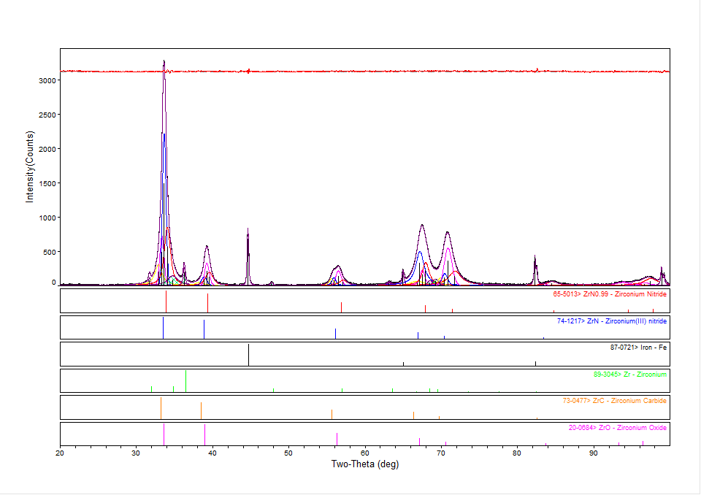
Рис.1. Дифрактограмма покрытия после обработки.

Таблица 1.
Фаза | Доля фазы, ат.% ;  ±1ат.% | D_{ср}, нм  ±1 нм
ZrN | 28 | 7
ZrN0.99 | 33 | 4
ZrC | 10 | 6
ZrO | 22 | 15
Zr | 7 | 10

Таблица 2.
1 образец | Размер ОКР, взвешенный по поверхности | Размер ОКР, взвешенный по объему | Среднеквадратичное напряжение в домене размером L=na |  | индексы
Фаза | Ds, нм | Dv, нм | <(ε(L=5 нм))²>*10⁻³ | <(ε(L=1 нм))²>*10⁻³ | h k l
ZrN0,99  (a=0,4573) | 0,62 | 0,95 | 72 | 44 | 1 1 1 | Подход Уилсона-Стокса
ZrN0,99  (a=0,4573) | 0,62 | 0,95 | 54 | 33 | 2 0 0 | Подход Уилсона-Стокса
ZrN0,99  (a=0,4573) | 0,62 | 0,95 | 27 | 16 | 2 2 0 | Подход Уилсона-Стокса
ZrN0,99  (a=0,4573) | 0,62 | 0,95 | 20 | 12 | 3 1 1 | Подход Уилсона-Стокса
ZrN0,99  (a=0,4573) | 0,62 | 0,95 | 18 | 11 | 2 2 2 | Подход Уилсона-Стокса
ZrN0,99  (a=0,4573) | 0,62 | 0,95 | 13 | 8 | 4 0 0 | Подход Уилсона-Стокса
ZrN0,99  (a=0,4573) | 0,62 | 0,95 | 11 | 7 | 3 3 1 | Подход Уилсона-Стокса
ZrN0,99  (a=0,4573) | 0,62 | 0,95 | 11 | 7 | 4 2 0 | Подход Уилсона-Стокса
ZrN0,99  (a=0,4573) | 0,99 | 1,23 | 77 | 79 | 1 1 1 | Подход Уоррена
ZrN0,99  (a=0,4573) | 0,99 | 1,23 | 58 | 59 | 2 0 0 | Подход Уоррена
ZrN0,99  (a=0,4573) | 0,99 | 1,23 | 29 | 29 | 2 2 0 | Подход Уоррена
ZrN0,99  (a=0,4573) | 0,99 | 1,23 | 21 | 21 | 3 1 1 | Подход Уоррена
ZrN0,99  (a=0,4573) | 0,99 | 1,23 | 19 | 20 | 2 2 2 | Подход Уоррена
ZrN0,99  (a=0,4573) | 0,99 | 1,23 | 14 | 15 | 4 0 0 | Подход Уоррена
ZrN0,99  (a=0,4573) | 0,99 | 1,23 | 12 | 12 | 3 3 1 | Подход Уоррена
ZrN0,99  (a=0,4573) | 0,99 | 1,23 | 12 | 12 | 4 2 0 | Подход Уоррена

Литература
- Barata A., Cunha L., and Moura C. // Thin Solid Films. 2001. V.398-399. P. 501-506.
- Öztürk A., Ezirmik K. V., Kazmanli K., Ürgen M., Eryilmaz O. L., Erdemir A. Comparative // Tribol. Int. 2008. V. 41. P. 49-59.
- Иверонова В. И., Ревкевич Г. П. Теория рассеяния рентгеновских лучей // М.: Издательство Московского университета. 1972. 246 с.
- H Savaloni, M Gholipour-Shahraki and M A Player, “A comparison of different methods for x-ray diffraction line broadening analysis of Ti and Ag UHV deposited thin films: nanostructural dependence on substrate temperature and film thickness” J. Phys. D: Appl. Phys. 39 (2006) 2231–2247

